Красная книга юных эколят

Ни для кого не секрет, что проблема загрязнения окружающей среды всё больше обращает на себя внимание современного общества. Загрязнение питьевой воды, воздуха выбросами промышленных предприятий, увеличение количества отравляющих веществ, внесённых в почву для повышения урожайности культурных растений и борьбы с насекомыми вредителями, влечёт за собой ухудшение здоровья населения планеты, вымирания животных и растений. Поэтому актуальность охраны окружающей среды не подлежит сомнению. В свете этого на первый план выступает воспитание у детей, начиная с дошкольного возраста, экологической грамотности. В нашем детском саду с 3 июня по 7 июня 2019 г. прошла неделя, посвящённая воспитанию экологической культуры дошкольников. Рассказывая детям о том, что нужно беречь и охранять животных и растения, я познакомила детей младшей группы с Красной книгой, показала, какие страницы в ней есть и что они обозначают. Дети с интересом воспринимали информацию и сделали вывод о том, как важно быть бережливым по отношению к природе. Для закрепления эффекта мы решили создать свою Красную книгу, назвав её «Красная книга юных эколят». Нет, в нашей книге нет вымерших и вымирающих животных, а есть животные и растения, произрастающие в нашем крае, которые важно беречь и охранять. Дети с удовольствием трудились над созданием этой книги. Каждый выбирал тот цвет листа, который считал для себя важным.

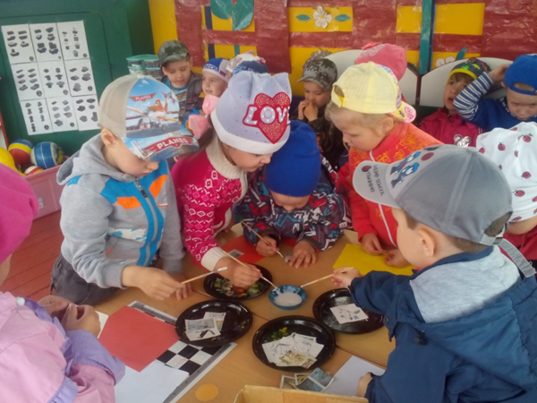

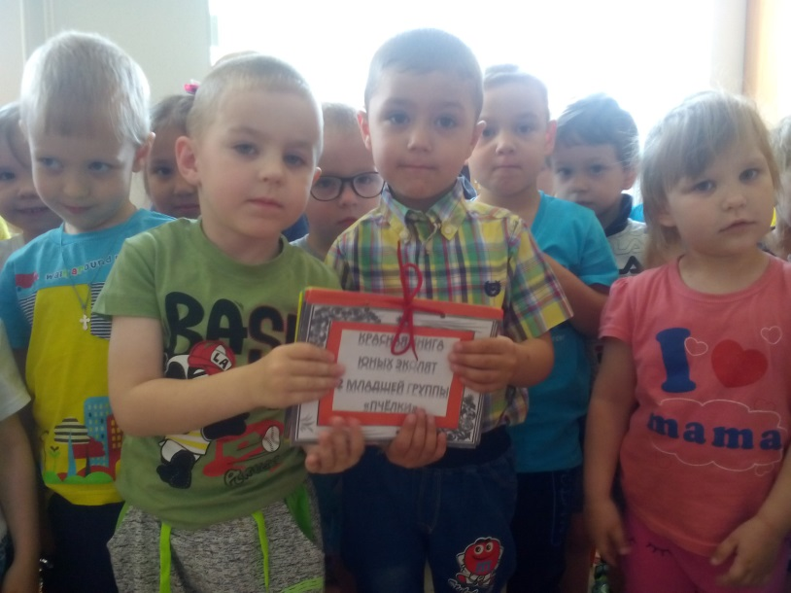

Я надеюсь, что данная работа оставит след в душах наших маленьких воспитанников, в которых найдётся капелька любви к родному краю и бережливого отношения к родной природе.

Воспитатель 2 младшей группы Пчёлки» Иванова Е.Н.

